P O Z V Á N K A

hlavní organizátoři





Královéhradecký RAK KR ZS ČR
Pardubického kraje Pardubického kraje





spoluorganizátoři



OAK Pardubice ZS ČR ÚO Pardubice RAK KR ZS ČR
AK Chrudim ZS ČR ÚO Chrudim Královéhradeckého Královéhradeckého
OAK Ústí nad Orlicí ZS ÚO Ústí n. Orl. kraje kraje
AK Svitavy SZD Svitavy

a partnerské společnosti si Vás dovolují pozvat na

VII . reprezentační ročník

„Ekonomické, marketingové a obchodní fórum předsedů, ředitelů, majitelů, vedoucích
manažerů společností zemědělství, potravinářství, výroby, obchodu, služeb, bankovnictví a pojišťovnictví a zástupců a představitelů MAS a mikroregionů Pardubického kraje a Královéhradeckého kraje.

záštitu nad akcí převzali :

Ing. Jan Veleba, prezident Agrární komory České republiky a senátor Senátu Parlamentu ČR

prof. Ing. Jan Hron, DrSc., dr.h.c., děkan PEF ČZU v Praze a místopředseda ČAZV

prof. Ing. Miloslav Šoch, CSc., děkan ZF Jihočeské univerzity v Českých Budějovicích

Ing. Zdeněk Kubiska, předseda ČMSOZZN

Pardubice 10. prosince 2012 /pondělí/ od 13.00 hodin

reprezentační prostory ABC klub, Štolbova ulice

P r o g r a m :

I. odborná část (seminář)

11.30 – 13.00 hod.
- vítání hostů
- prezence účastníků, představení a prezentace partnerských společností
- občerstvení formou rautu

13.00 hod.
Slavnostní zahájení, přivítání hostů
Ing. Jiří Navrátil, předseda RAK Pardubického kraje

Představení delegovaných zástupců partnerských společnost účastníkům fóra
Ing. Jaroslav Tomšů, ředitel Agrotom marketing

Prezentace generálních partnerů (vstupy do 4 minut každý)

14.00 hod.
Vystoupení prezidenta Agrární komory České republiky – aktuální témata současnosti.
Ing. Jan Veleba, prezident AK ČR a senátor Senátu PČR

14.15 hod.
Společná zemědělská politika v dalším plánovacím období.
Ing. Martin Hlaváček, emeritní náměstek ministra zemědělství ČR

14.30 hod.
Vystoupení předsedy ČMSOZZN – současnost, vývoj a trendy v zemědělství a potravinářství.
Ing. Zdeněk Kubiska, předseda ČMSOZZN, předseda představenstva a g.ř. ZZN Pelhřimov a.s. Pelhřimov

14.50 hod.
Možnosti spolupráce s PEF ČZU v Praze a ČAZV.
prof. Ing. Jan Hron, DrSC., dr.h.c., děkan PEF ČZU v Praze, emeritní rektor ČZU v Praze
Ing. Edita Šilerová, CSc., kancléřka PEF ČZU v Praze, tajemnice KIT PEF ČZU v Praze

15.05 hod.
RAK Pardubického kraje – rok 2012, výhled pro rok 2013.
Ing. Vanda Rektorisová, MSc., ředitelka RAK PCE kraje

15.20 hod.
KR ZS ČR Pardubického kraje – rok 2012, výhled pro rok 2013. Ing. Jaroslav Vaňous, předseda KR ZSČR PCE kraje

15.35 hod.
Zkušenosti MAS Orlicko.
Ing. Oldřich Žďárský, předseda MAS Orlicko

15.50 hod.
MAS Železnohorský region – zkušenosti, projekty, spolupráce.
Bohumil Starý, předseda MAS Železnohorský region

16.05 hod.
- diskuse
- vzájemná diskuse účastníků, vč. představitelů akademické obce

II. marketingová a společenská část (16.30 – 22.00 hod.)

generální partneři /na základě celoroční smlouvy/









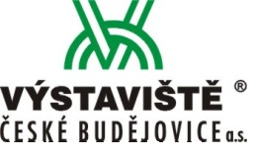

Další partnerské společnosti budou představeny v den konání fóra.

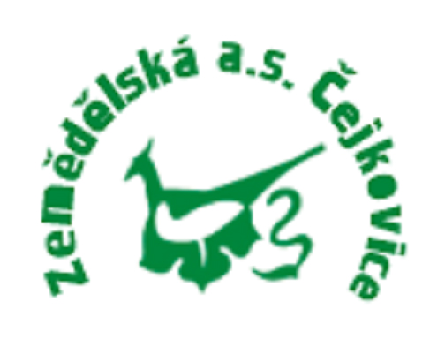
II. společensko - marketingová část (16.30 – 22.00 hod.)

- celovečerní raut - ochutnávky značkových vín

- prezentace a lobby partnerských společností v marketingových prostorech

- individuální prezentace partnerských společností

- vzájemná diskuse - prezentace vítězů soutěže Regionální potravina

- volný program

- po celou dobu večera hudební kapela DUO Dáša

18.30 hod. zpívající houslistka Jana Věnečková

20.00 hod. l o s o v á n í c e n
(I. cena: víkendový pobyt pro 2 osoby – Hotel U Zeleného stromu Nepomuk a další ceny)

21.00 hod. vystoupení souboru orientálních tanců AISHA - variace 2012

21.30 hod. oficiální ukončení obchodního a marketingového fóra

Dotazy volejte nebo pište: Ing.Tomšů, mobil 774 848 668, e-mail: jaroslav.tomsu@volny.cz

Na Vaši účast a zájem se těší partnerské společnosti a hlavní organizátoři a gestoři fóra.

Gestoři fóra: Ing. František Mikan, předseda ZS ČR ÚO Chrudim
Dr. Ing. Jan Pešek, místopředseda OAK Hradec Králové, člen Ekon. komise AK ČR
Ing. Jaroslav Tomšů, ředitel, Agrotom marketing

N á v r a t k a

„Ekonomické, marketingové a obchodní fórum předsedů, ředitelů, majitelů, vedoucích manažerů společností zemědělství, potravinářství, výroby, obchodu, služeb, bankovnictví a pojišťovnictví a zástupců a představitelů MAS a mikroregionů Pardubického kraje a Královéhradeckého kraje.

- s odborným seminářem - se společensko–marketingovým programem

Pardubice 10. prosince 2012 /pondělí/ od 13.00 hodin

reprezentační prostory ABC klub, Štolbova ulice

Jméno, příjmení, titul 1……….……………………………………………………………….
(Pozice, funkce)
2………………………………………………………………………...

Společnost, instituce …………………………………………………………………………..

Vyplněné návratky prosím zašlete poštou na adresu: Ing. Jaroslav Tomšů, Čechtická 131,
394 26 Lukavec nebo na e–mail: jaroslav.tomsu@volny.cz nebo potvrďte účast telefonicky na mobil 774 848 668 nejpozději do 8. 12. 2011 do 11.00 hodin.

Parkování vozidel na b e z p l a t n ý c h parkovištích na v okolí kulturního centra.

